【摄影作品】
姿艳满天颂英雄（图）
陈武光
（2015年3月19日）

早春三月雨纷飞，
春回大地万象新，
百花盛开春满园，
姹紫嫣红醉人心，
英雄花开春色别，
姿艳满天颂英雄。
说明：《红棉花开》照片（2015年3月18日于广州越秀山麓俯瞰拍摄）6幅见以下诸页

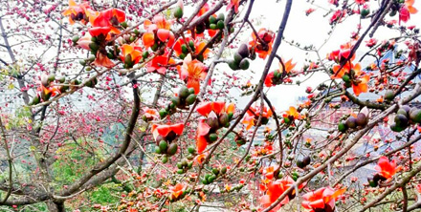
图1.《红棉花开》之一

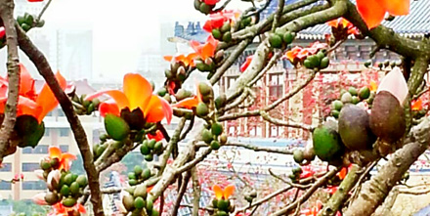
图2.《红棉花开》之二
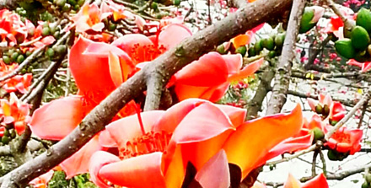
图3.《红棉花开》之三

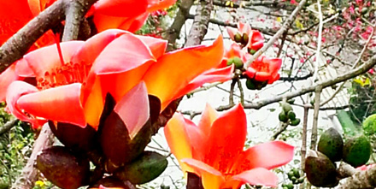
图4.《红棉花开》之四
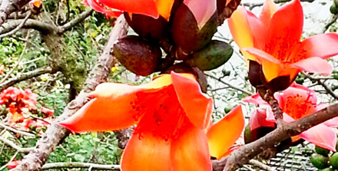
图5.《红棉花开》之五

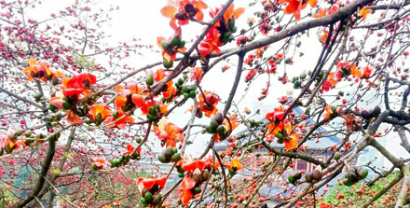
图6.《红棉花开》之六
（注：学校关工网站刊发时间：2015年3月23日）

